Карта проезда от Абакана
до Салбыкского кургана

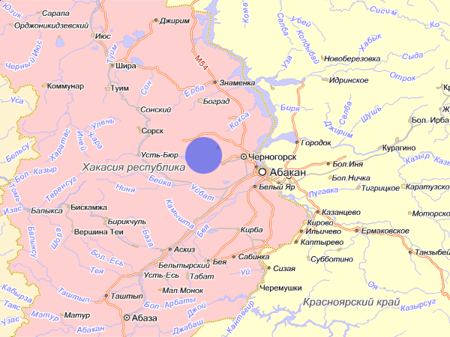

Реконструкция строительства кургана

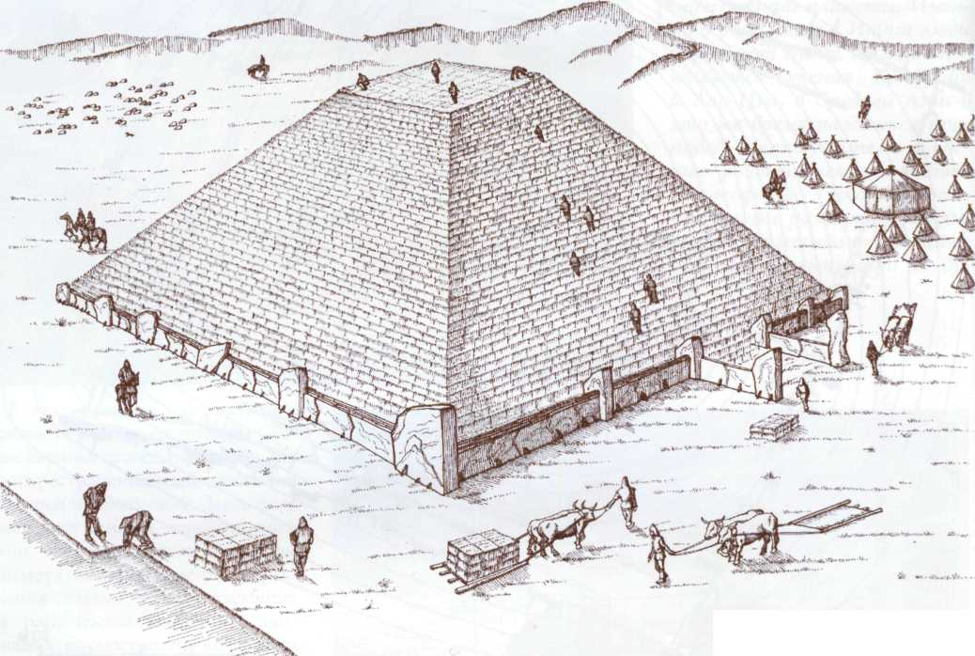
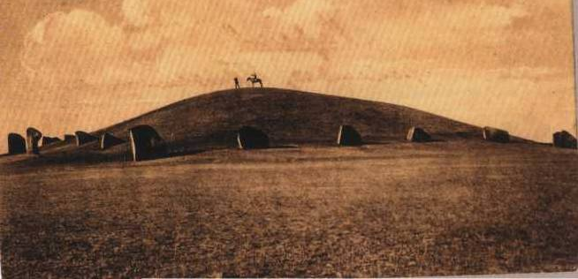

Салбыкский курган в 1910 году

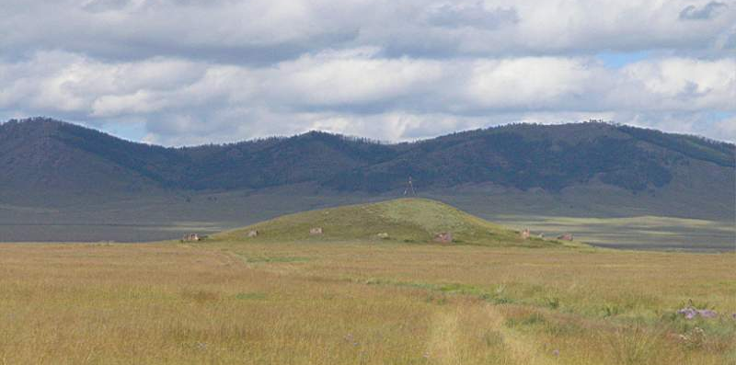

Долина царей
Хочется ближе познакомиться с известной во всем мире Салбыкской долиной, находящейся в привольных степях Усть-Абаканского района республики Хакасия.
В Южной Сибири и в России существует всего три подобных долины: Уюкская – в Туве, Пазырыкская – в Горном Алтае и Салбыкская – в Хакасии.
Среди сакральных мест Хакасии, Большой Салбыкский курган пользуется наибольшей известностью. Курган расположен в «Долине царей» - месте погребения скифской знати, находящейся в Камызякской степи Усть-Абаканского района, в 5 км от дороги Абакан – Сорск и приблизительно 40 км от районного центра. Археологи неслучайно назвали долину «царской», поскольку кроме Салбыкского кургана здесь располагаются и другие, не менее грандиозные усыпальницы вождей древних царств Среднего Енисея.
В центре долины – Большой Салбыкский курган, который является памятником общероссийского значения. Впервые о нем в своих дневниках, датированных 1739 годом, упомянул известный ученый Герхард Миллер. Но, несмотря на это, даже в девятнадцатом столетии о существовании Долины царей в Салбыкской степи знали немногие. Лишь в 1954 году начались раскопки кургана под руководством известного археолога С. В. Киселева.
Советский археолог раскопал самый большой курган, относящийся к расцвету так называемой «тагарской» культуры (IV - III вв. до н.э.). На тот момент он представлял из себя огромный земляной холм высотой 11 метров и диаметром 0,5 километра, с циклопической каменной оградой 2 – 3 метровой высоты, сложенной из массивных плит, как потом выяснили, специально доставленных строителями за 70 километров из каменоломен на берегу Енисея.

Долина царей
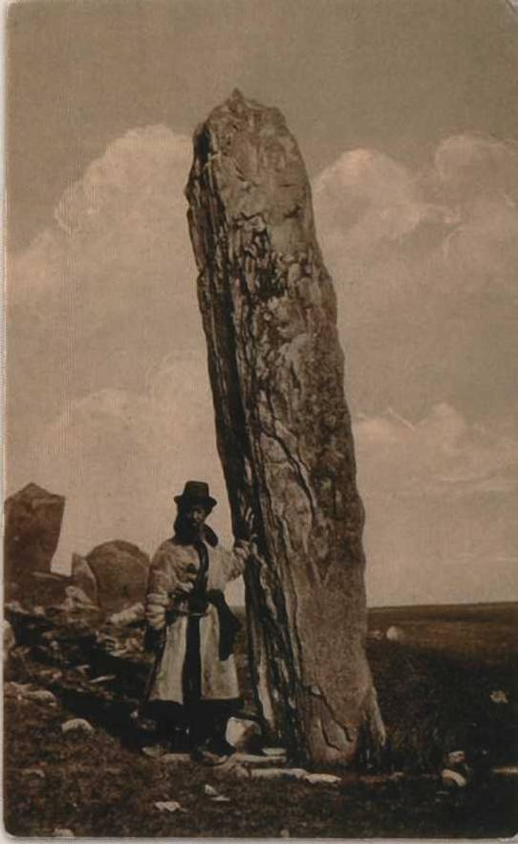
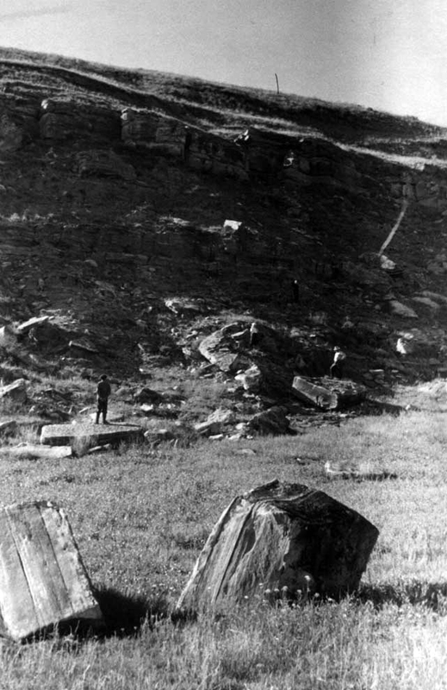
Угловая стела, фото 1910 г.

Сооружения такого типа требовали множества рабочих рук, следовательно, могли создаваться лишь силами целых племен. Рождается вопрос – как доставлялись камни на столь дальнее расстояние? Существует две версии: первая – как правило, камни возили зимой по ледяному насту, и плюс к этому использовали тяговую силу, ведь в Хакасии до начала XX века были верблюды; вторая – люди того времени были не только высокорослые, сильные, но еще обладали большой психической энергией и эта версия поддерживается многими учеными.
За 25 веков величественная пирамида превратилась в пологий холм, где высота достигает теперь 12 метров. Основу этого грандиозного погребального сооружения составляли каменные плиты (обломки скал), вкопанные на боку, плита за плитой, образовывая квадратную ограду, длинна стороны которой составляла 70 метров. Вес каменных глыб достигает 30-50 тонн, а их высота на сегодняшний день составляет от 3 до 6 метров.

